**小学音乐学科指导课程四年级第一课**

**认知二拍子——中华人民共和国国歌**

**相关教材内容链接：**

同学们，今天复习的是四年级音乐上册教材的知识，依据教材中对四年级的学习内容要求，掌握的二拍子歌曲包括：第1课《歌唱祖国》、《中华人民共和国国歌》；第2课《牧歌》、《我是草原小骑手》；第3课《哦十分钟》、《思乡曲》；第5课《吹草哨儿》；第6课《小螺号》、《赶海的小姑娘》；第8课《甘洒热血写春秋》。

请同学们观看微课，把这些学习过的歌曲唱一唱，完成选择题，把你的收获写下来，也可以给家人唱一唱、说一说。

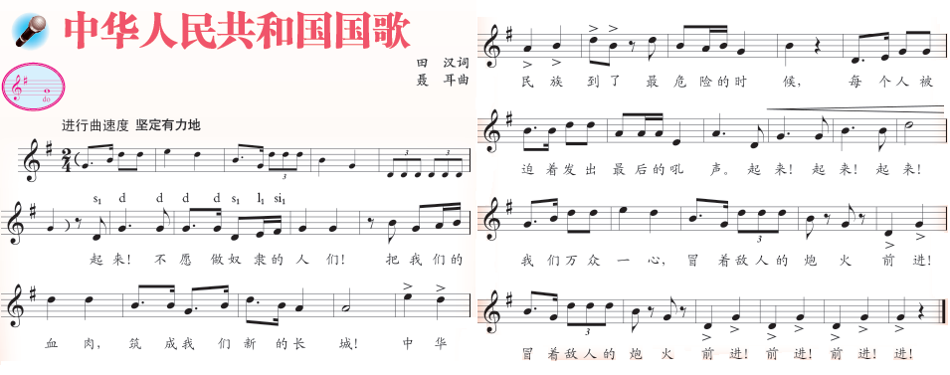

**相关视频内容链接：**

如果你想进一步复习这首歌曲，就打开电脑，跟着北京数字学校一起来进行复习。通过复习这些内容，你肯定会有更多的收获。

微课

<http://www.bdschool.cn/index.php?app=weike&mod=Index&act=weikeStudy&weike_id=13999>

**知识要点：**

今天我们主要复习的内容：

1.歌曲《中华人民共和国国歌》的演唱。

2.歌曲的情绪表现。

3.进行曲风格的节拍特点。

4.歌曲的力度记号、重音记号、三连音。